102學年度王功國小六年級自然專題報告

研究主題：熱帶雨林
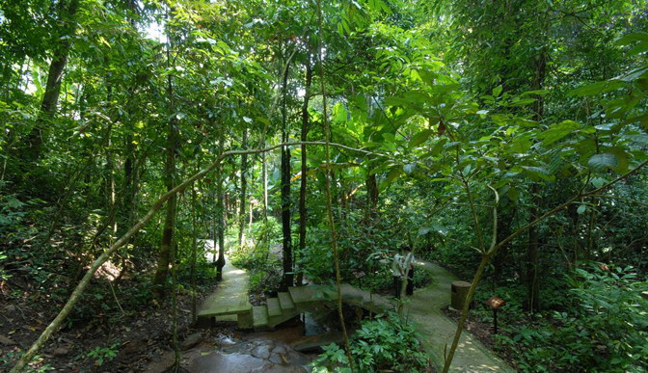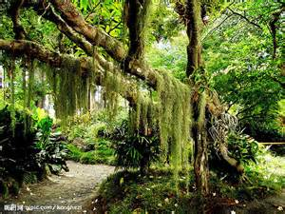
來源：Google圖片
班級：六年二班
座號：13,22
姓名：楊凱琳,陳慧慈
指導教師：許甄華
日期:中華民國103年5月16日

- 研究動機
楊凱琳：因為熱帶雨林跟大自然是有密切的關係，所以我想多瞭解大自然，才會選擇這個主題。
陳慧慈：因為最近熱帶雨林面積逐漸變小，因此想認識熱帶雨林逐漸變小的原因。

二、研究方法
上網查資料

三、研究內容
熱帶雨林是熱帶地區的的森林植被，雨水充沛，土壤水分基本上不會乾旱。
熱帶雨林主要分佈在南北緯10度之間的河盆地、海島及丘陵，其中以南美洲亞馬遜河盆地及非洲剛果盆地部分的面積最廣，在東南亞則較為分散，熱帶雨林分布，還可細分為濕潤雨林、季風雨林、山地雨林等。熱帶雨林是森林的喬木,氣候溫暖,大量的雨水. 在一些熱帶雨林下雨超過一英寸每一天。
熱帶雨林主要分佈在赤道兩側，依據T. C. Whitmore（1990）對雨林的定義，以氣候條件來看，典型的熱帶雨林年均溫需高於18℃，或是最熱月份與最冷月份平均溫度差不超過5℃，年雨量介於2000至4000毫米，而且每月至少有超過100毫米以上的降雨，高溫、高溼、多雨，沒有明顯的季節變化和乾溼季節，是典型熱帶雨林最主要的氣候特徵。
四、參考資料
http://blog.xuite.net/nolotus/blog/10795271阿杰的一畝田(蘇人杰)
http://ihouse.hkedcity.net/~hm1203/biosphere/trf.htm熱帶雨林
http://www.nmns.edu.tw/public/BotanicalGarden/guide/RainForest.htm國立自然科學博物館
五、研究發現
人類為了獲得紙漿材料，在森林裡大砍伐，甚至連根砍伐森林
這對生態系統有很大的影響。森林一旦減少，水和空氣等環境就會變化，地球上所有生物的生存條件就會惡化。
與此前世界其它許多熱帶雨林的情況一樣，過度砍伐是導致亞馬孫熱帶雨林“生病”的最重要因素。目前，已有40%多的亞馬孫熱帶雨林受到嚴重損毀，其中20%被夷為光地。據巴西官方介紹，在過去一年，經大力整治，非法採伐的數字已比前年大幅下降了31%。
但是有報導說，儘管如此，這一大幅下降的數量仍是10年前的兩倍。而與其它熱帶雨林退化、消亡所不同的是，近年來地球氣候的變化，對亞馬孫河流域產生了明顯的負面影響，持續乾旱就是最致命的一條。
人類的亂砍濫伐、過度開發，損傷了生態系統，導致了氣候的惡化；氣候的惡化，又反過來摧殘已經出現斷裂的生態鏈，進一步加快系統走向崩潰的步伐。
如果說以往的惡性循環還屬於量的積累，那麼現在就是走近質的劇變了，病變直指最要害的“地球之肺”。
過去數十年來，由於非法伐木，過度放牧，開採石油等資源，拉美、非洲和亞洲地區的熱帶雨林地區遭遇了嚴重的濫砍濫伐。
政府需要聽取各方意見、兼顧各方及國家利益，規劃發展規模並決定優先次序。
成立國家公園或自然保護區，禁止砍伐樹木，保護動植物和土著居民。
制定更明確和完善的法律，以管制伐林活動。包括禁止未經許可的砍伐，要求伐林公司登記和領取牌照，規範伐木的速度和出口數量，以及砍木後樹苗重植的比率，大規模重新植林的重要性。
教育市民，灌輸生態系統的知識，讓大家明白熱帶雨林的重要性。
為可持續性發展作出規劃，並改善政策、管理、土地利用和資源分配。目標是使人們在使用森林的同時，也能保護生態環境，從而使我們的下一代有足夠的資源繼續生活。

六、我的感想
陳慧慈:現在熱帶雨林面積會逐漸變小的原因，是因為熱帶雨林能滿足我們人類的需求，所以人類才會一直開發，熱帶雨林又有｢地球之肺｣這個別名，由這個名字可以知道，熱帶雨林在地球的重要性，但我們人類卻一直開墾這麼重要的雨林!
我也因為這次的報告可以知道，熱帶雨林被人類開發的這麼嚴重，因此地球暖化的數度加快，所以我們也希望我們人類不要在開發熱帶雨林和破壞大自然！
楊凱琳: 熱帶雨林雖然面積很大，但是也不可以過度開發，畢竟它是地球之肺，更是許多動物們的棲息環境，所以我們應該要更加的愛護它們，不要再讓它們受到傷害。
大自然是很珍貴的，要形成熱帶雨林是很不容易的，需要花許久的時間才能形成。
雨林的功能就是調節氣候，而我們破壞了它，就會讓整個生態失去了平衡，所以我們不可以再破壞熱帶雨林，否則後果不堪設想。
這次的自然報告，讓我們了解原來大自然的環境被我們破壞了那麼嚴重，所以我們現在知道了，就應該更加的珍惜、愛護。

